6. Porovnáváme válec a rotační kužel

Situační motivace:
Žáci porovnávají dvě základní tělesa zároveň Pomocí aktivní činností s díly stavebnice rovněž lépe pochopí problematiku povrchu a objemu a vzorce pro výpočet pak mohou i z hlediska prostorového vjemu porovnávat rovněž. Výuka je určena žákům základních i středních škol, ideální počet žáků třídy je 16 (třída půlená).

Pomůcky:
velké prostorové modely těles, sada stavebnice zvaná Sféra, zařízení pro projekci tělesa

Průběh výukové jednotky, pokyny pro vyučujícího:

- Představí obě základní tělesa prostorovými modely, projekcí nebo nákresem.
- V tělesech vyznačí poloměr kružnice podstav r, výšky těles v a stranu kužele s
- Pro zhotovení modelu vybere před zraky žáků typy a počet dílů, které svým tvarem odpovídají možnosti sestavení obou těles, využije k tomu díly typu stavebnice Sféra. Barvou a typem přitom dodrží princip co největší názornosti, barevně odliší podstavu(y).
- Z vybraných dílů vytvoří před zraky žáků jeden model válce a dva modely kužele (viz. obrázek). Modely sestavuje na kolmé desce (tabuli), aby žáci zhlédli techniku sestavování.
- Vymezuje pomocí dílů pojmy podstava a plášť tělesa.

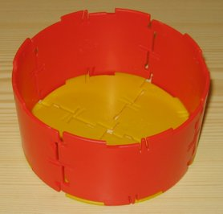
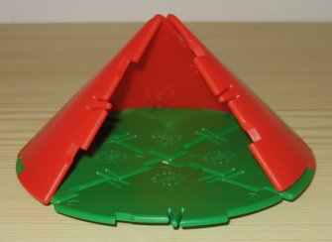
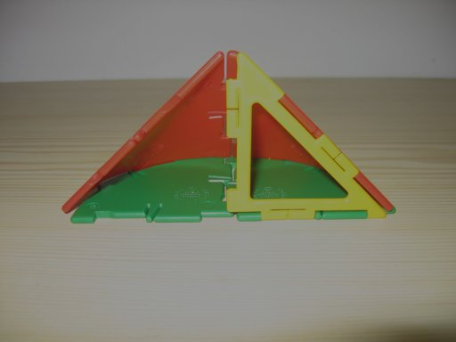

r = 7cm 7cm7cm

- Pověřuje čtveřici žáků, aby vytvořili duplicitní sérii modelů pomocí dalších dílů stavebnice a připravili je k posuzování principu vzorců pro objemy a povrchy.
- Představí žákům vzorce pro výpočet povrchu a objemu obou těles.
- Princip funkce vzorce pro povrch válce nechává žáky objevit pomocí zhotoveného proužku papíru, který se na plášť válce nejprve přiloží, a pak opět rozvine a položí na lavici.
- V případě vzorce na povrch kužele nechává žáky pomocí modelu řezu kuželem objevit vztah mezi proměnnými r, v a s.
- Uvádí příklady z praxe, které se týkají matematické aplikace výpočtu objemu a výpočtu povrchu.
- Vyzve žáky, aby zhotovené modely rozložili, a postupně vkládali na místo do kufříku, Nezúčastnění žáci zapisují do sešitu náměty, kde se mohou s válci i kužely v reálném světě setkat.

